ДЕНЬ РОССИИ
В ЛЕТНЕМ ОЗДОРОВИТЕЛЬНОМ ЛАГЕРЕ «СКАЗКА»
ПРИ МБОУ СОШ №14

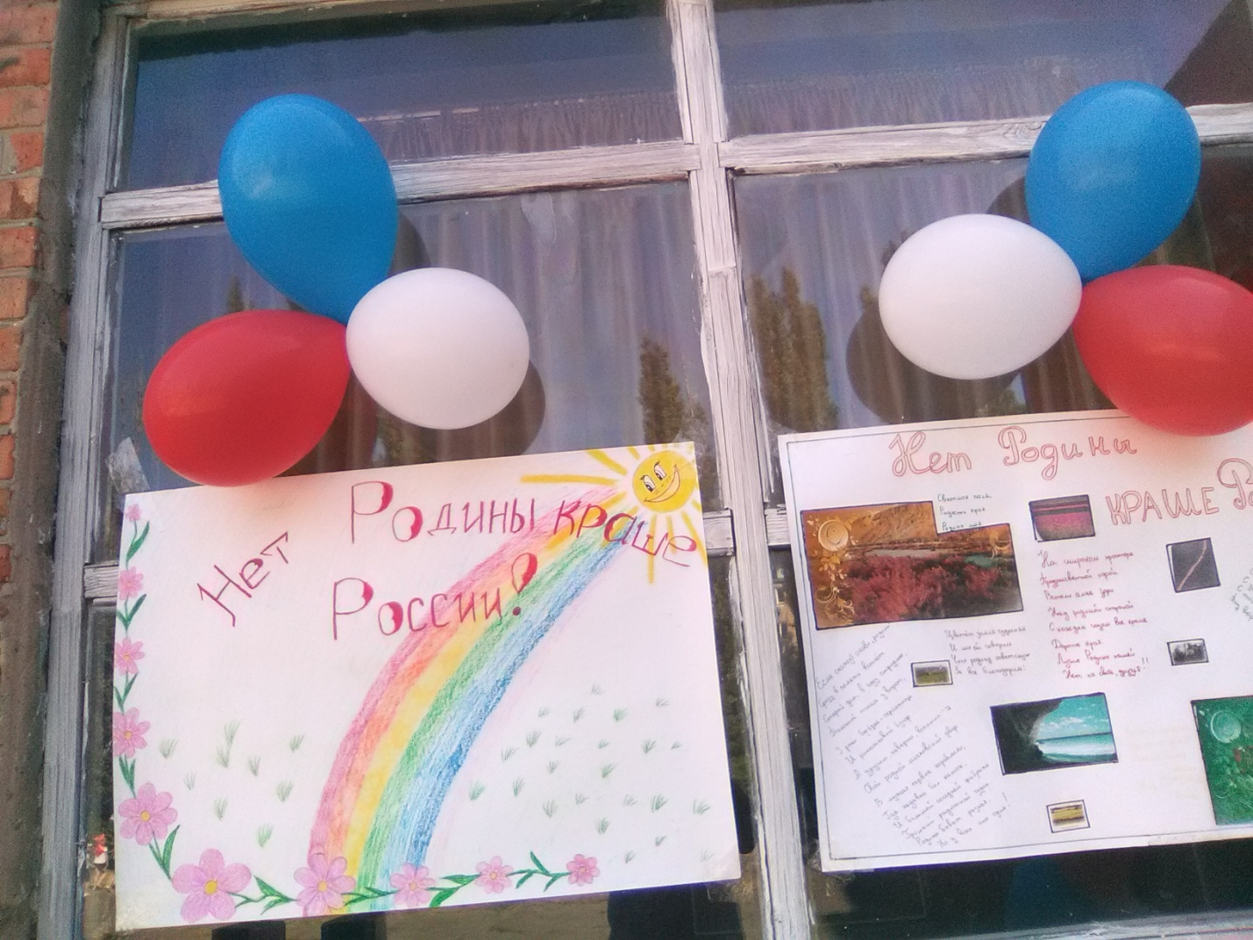

УТРО В ЛАГЕРЕ НАЧАЛОСЬ С ТОРЖЕСТВЕННОЙ ЛИНЕЙКИ, ПОСВЯЩЁННОЙ ДНЮ РОССИИ.
НА ЛИНЕЙКЕ ЗВУЧАЛ ГИМН РОССИИ,
ПЕСНИ И СТИХИ О РОССИИ.

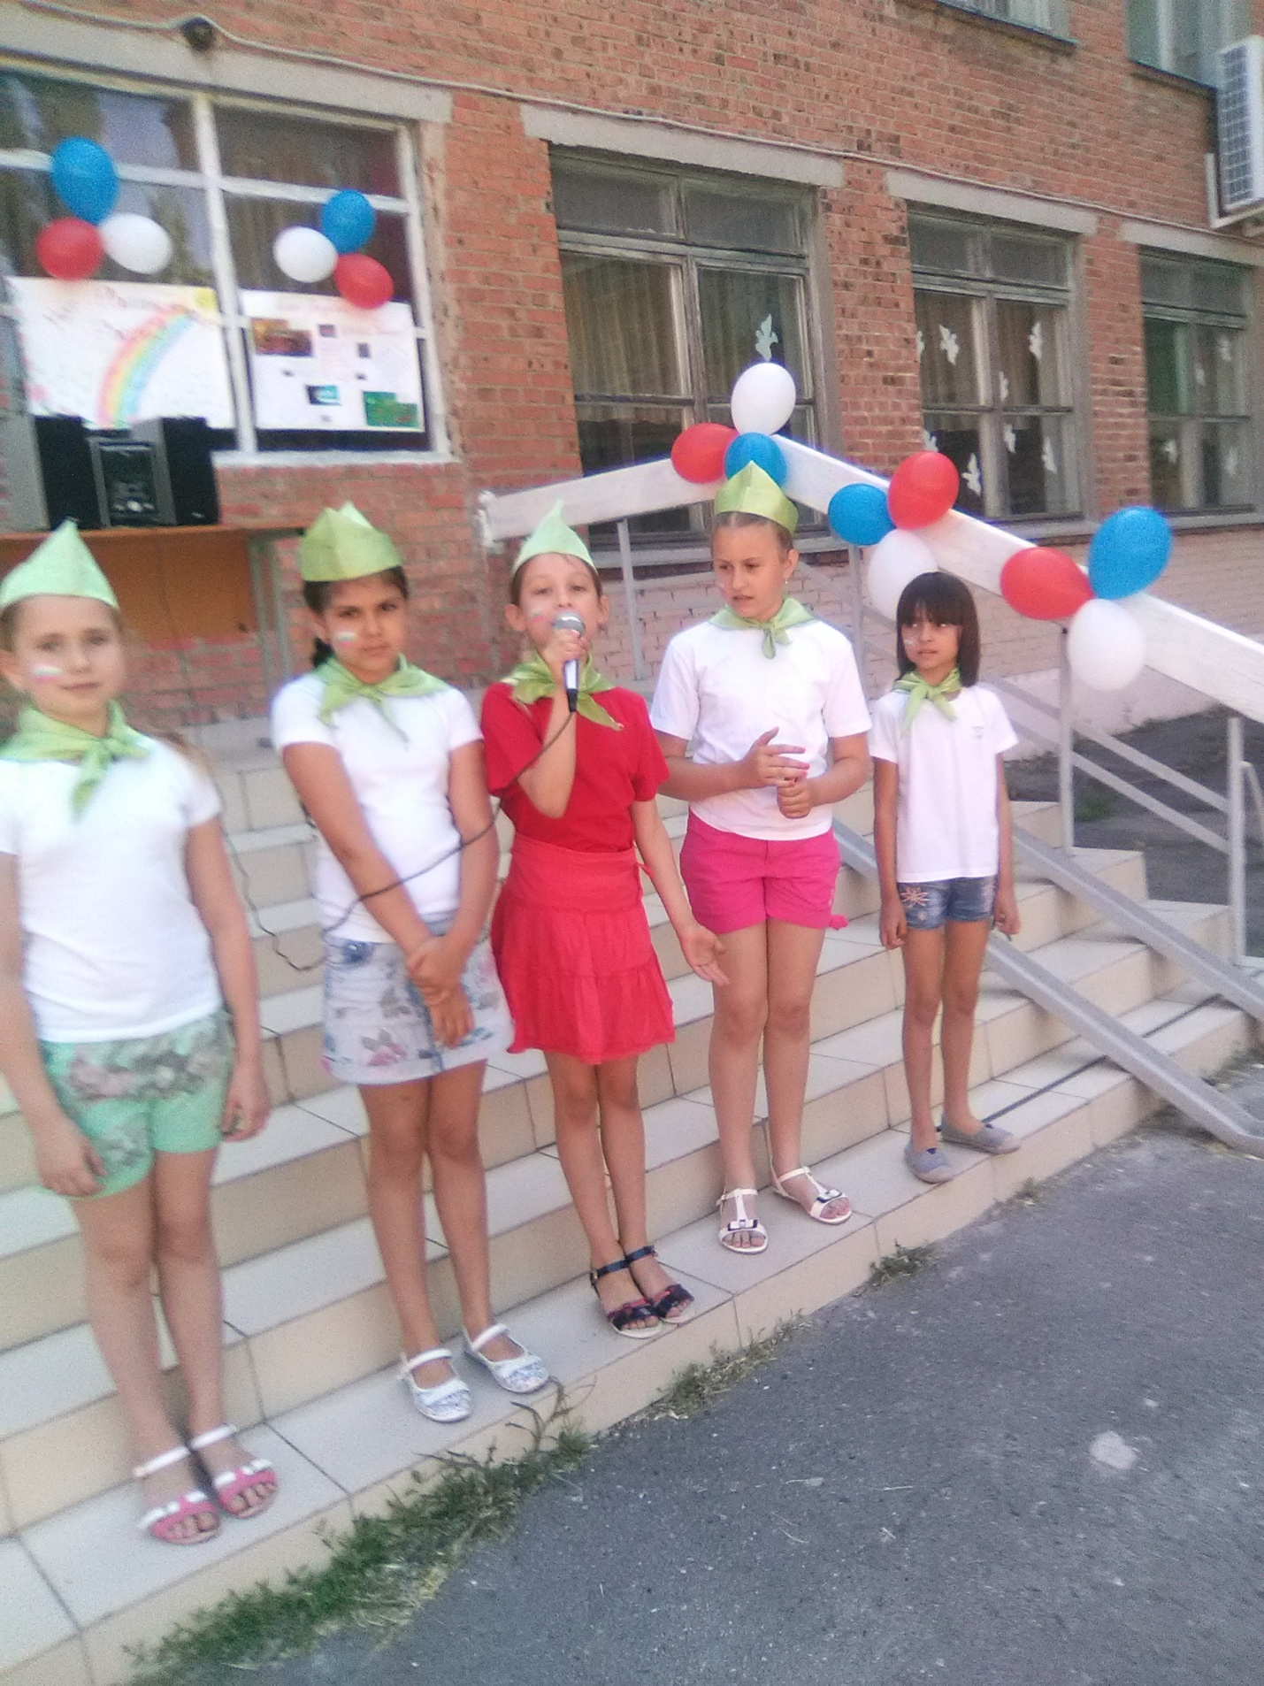
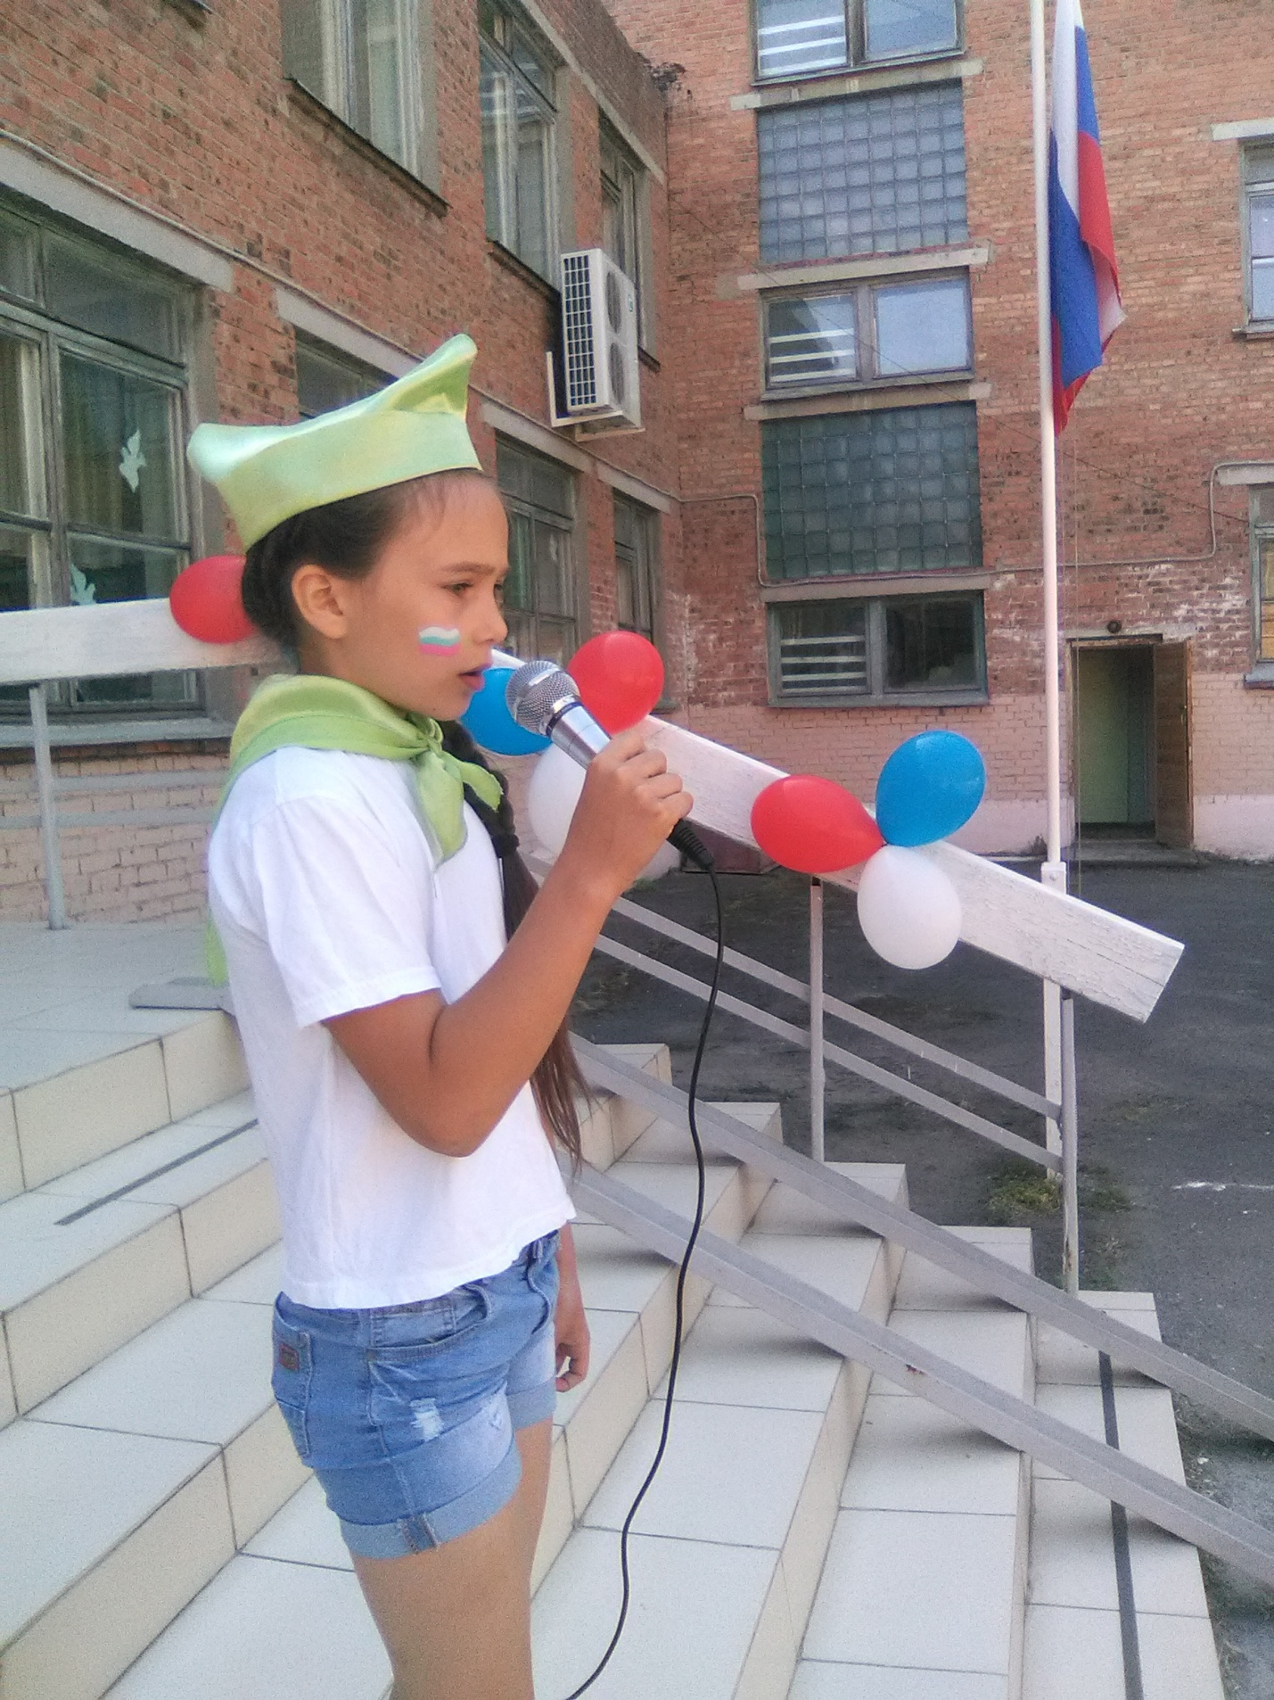

Дети в этот день были одеты в белые, красные и синие цвета
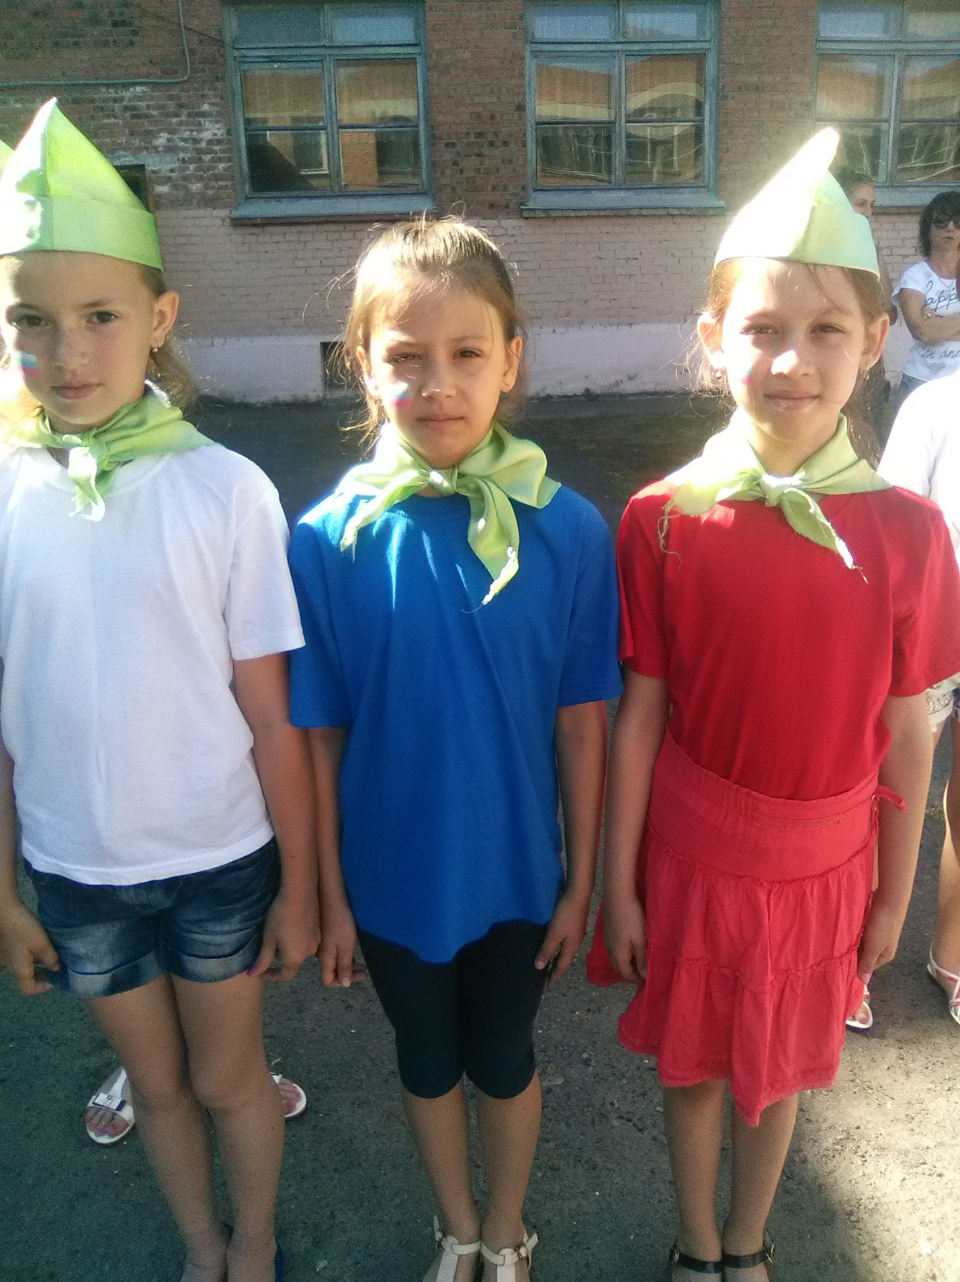
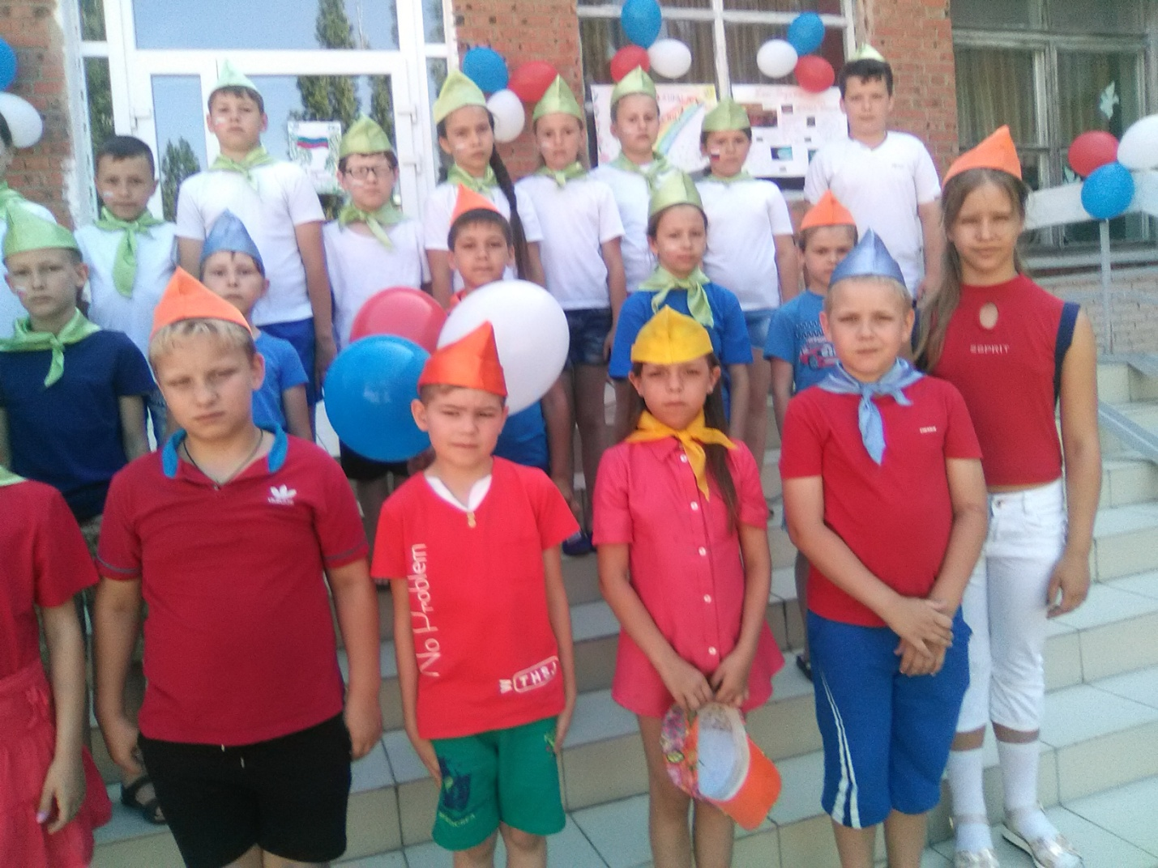
А НА КРЕПОСТНОМ ВАЛЕ ПРШЁЛ ФЛЕШМОБ « МЫ ЛЮБИМ РОССИЮ.МЫ ГОРДИМСЯ РОССИЕЙ»
